Министерство образования и молодежной политики Свердловской области



ГАПОУ СО «Екатеринбургский колледж транспортного строительства»

Отчёт по программе «**Практическое задание 6**»

Выполнил: Епимахов Денис Леонидович

Группа: ПР-21

Преподаватель: Мирошниченко Г. В.

2025

**Задание 2**

**Вариант 13**

**Задание:** Является ли первое число двузначным, второе – однозначным?

**Входные и выходные данные:**

firstNumber – первое число, целое, int

secondNumber – второе число, целое, int

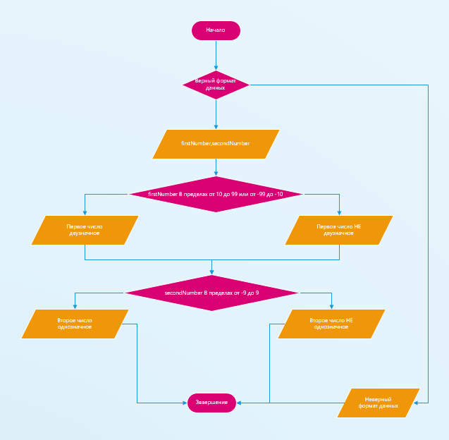**Блок-схема:**

**Листинг программы:**

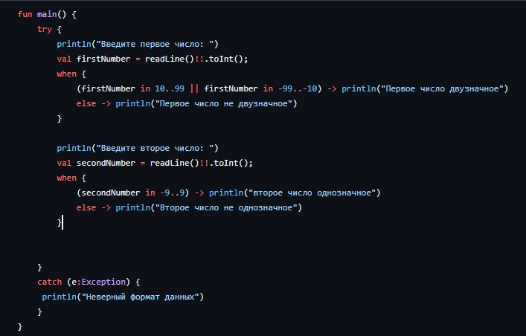

**Тестовые ситуации:**

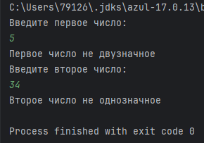

**Задание 3**

**Вариант 9**

**Задание:** В туристической фирме клиенту на выбор были предложены три путевки (про каждую известны стоимость N1, N2 и N3 и продолжительность тура D1, D2 и D3 дней). Какую из трех путевок может выбрать турист, если в его распоряжении Х денег и У дней отпуска?

**Входные и выходные данные:**

priseOneTravelPackage – стоимость первой путевки; вещественное, double

numberOfDaysOneTravelPackage – количество дней первой путевки; целое, int

priseSecondTravelPackage – стоимость второй путевки; вещественное, double

numberOfDaysSecondTravelPackage – количество дней второй путевки; целое, int

priseThirdTravelPackage – стоимость третьей путевки; вещественное, double

numberOfDaysThirdTravelPackage – количество дней третьей путевки; целое, int

moneyAvailable – количество денег на путевку; вещественное, double

freeDays – количество дней на путевку; целое, int

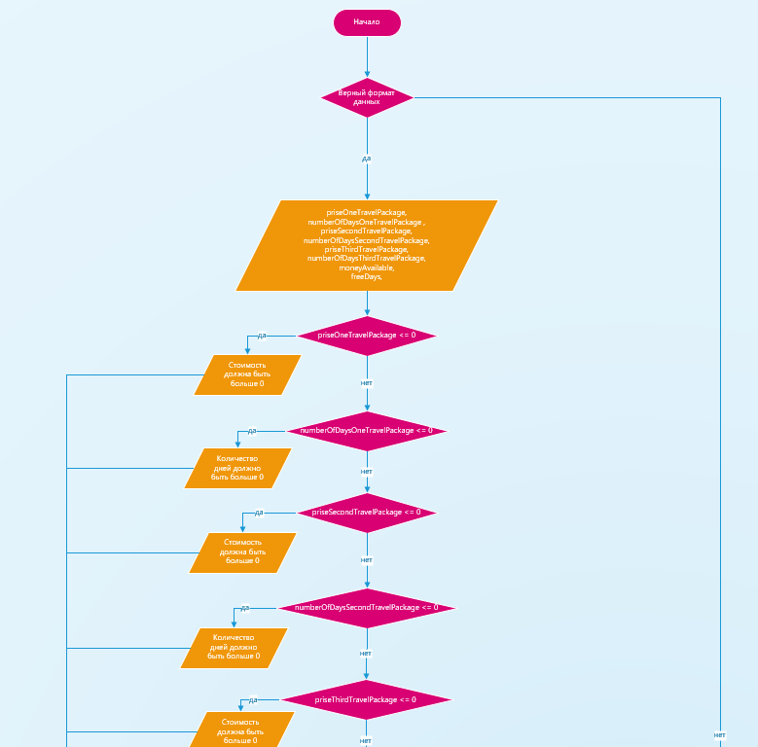**Блок-схема:**

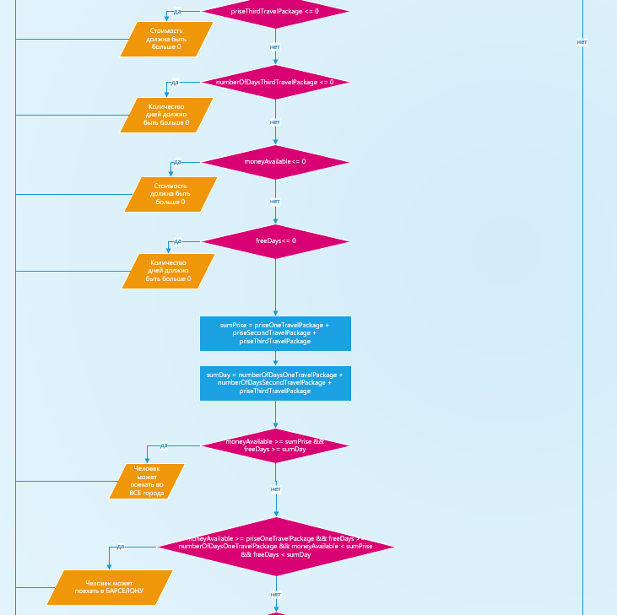

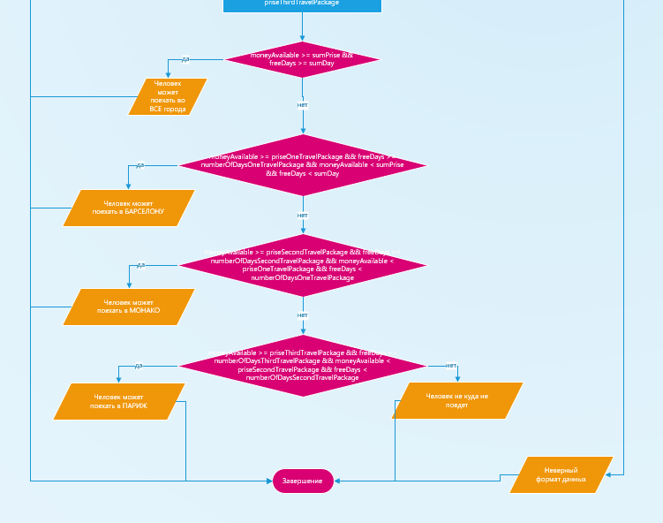

**Листинг программы:**

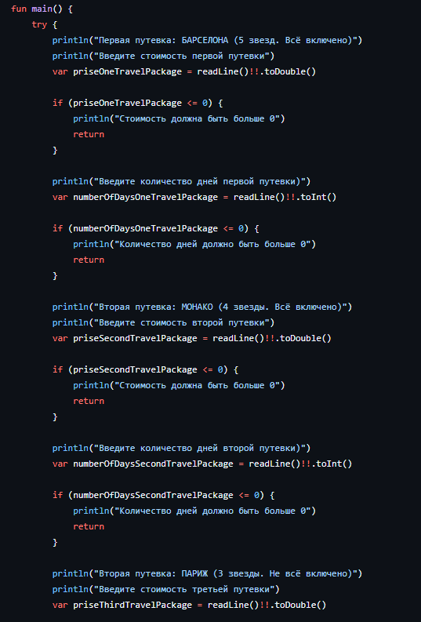

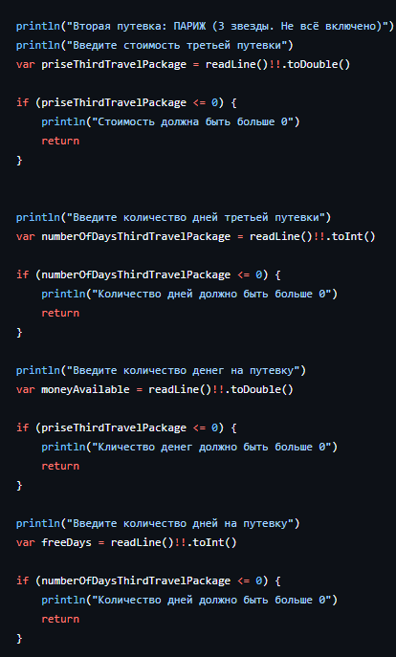

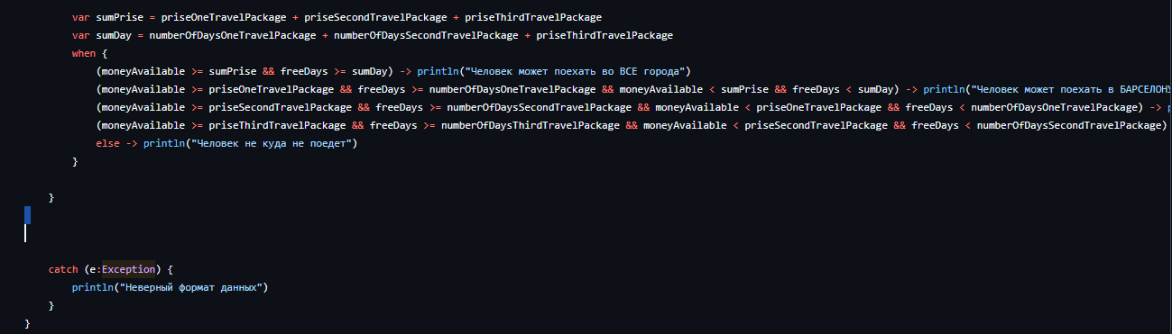

**Тестовые ситуации:**

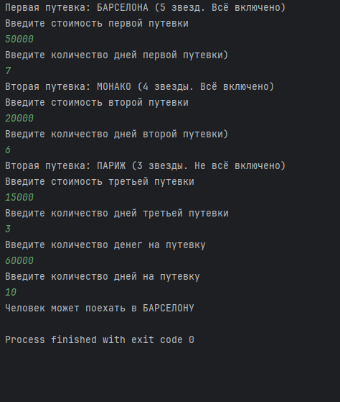

**Вывод:** я выполнил задание в Kotlin и создал блок-схемы.